مستندات تلفن گلیم گیمز
پریفب رو به پروژه اضافه کنید. فولدر Phone رو باز کنید و prefab رو روی صحنه بکشید.
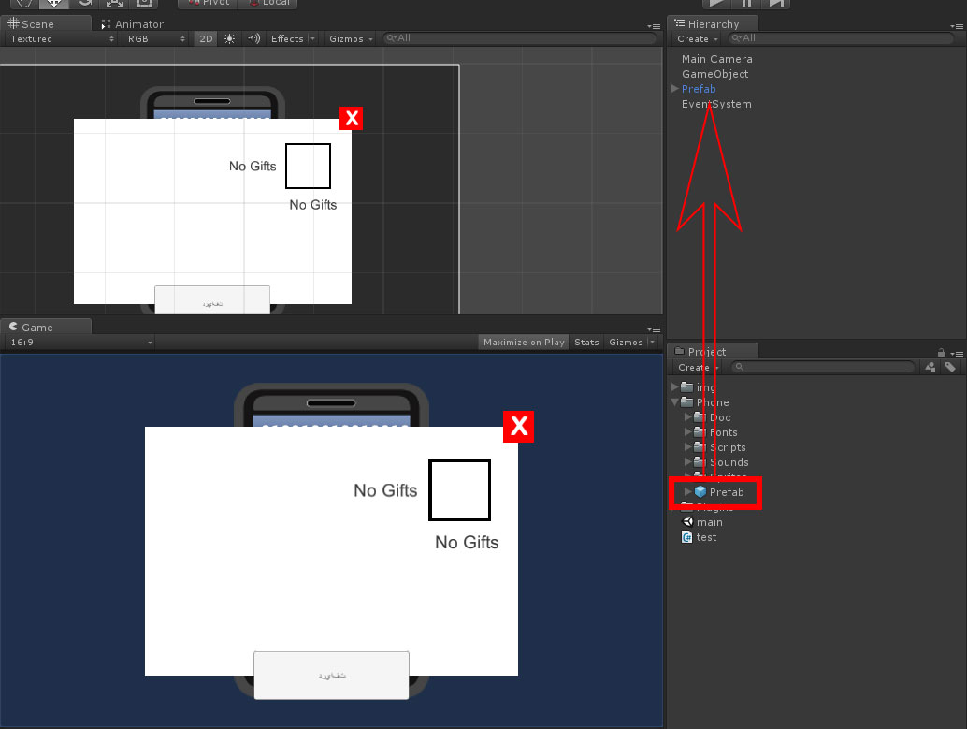

بعد روی گیم آبجکت پریفب کلیک کنید و توی Inspector روی کامپوننت FetchGifts آرایه Categories رو پر کنید. این آرایه نشون میده که چه جایزه هایی ممکنه از طریق تلفن بگیریم.
مثلا گزینه اول آرایه رو اینطوری پر کنید.
Category Index: -1
Icon: [آیکن سکه بدید]
Text Format: تعداد {0} سکه

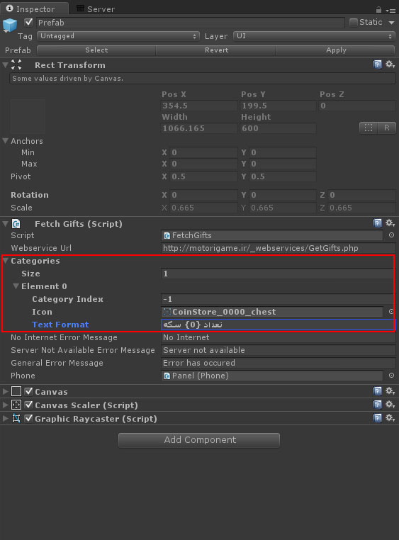

بعد توی کد start یکی از اسکریپت های فعالتون بنویسید:
void Start ()
{
GlimGames.Phone.OnCollected += Gifts_Collected;
}

void Gifts_Collected(int categoryIndex, int item)
{
Debug.Log("category " + categoryIndex + ", item " + item);
}
توی فانکشن Gifts_Collected دو تا پارامتر به شما داده میشه. که اولی شماره دسته جایزه و دومی مقدار جایزه س. دسته جایزه همون Category هاییه که ما بالاتر مشخص کردیم. مثلا اگه categoryIndex مساوی -1 بود و item مساوی 1000 بود، بعنی کاربر 1000 تا سکه جایزه دریافت کرده و باید توی بازی بهش 1000 سکه اضافه کنید.

هر جا خواستید تلفن برای کاربر نمایش داده بشه این خط رو بنویسید:
GlimGames.Phone.Activate();

